Percepcja wzrokowa

Człowiek nabywa zdolność percepcji wzrokowej między 3 a 8 rokiem życia. Wtedy wyraźnie dostrzega kształty, barwy, wielkości, a także zapamiętuje oraz wyobraża sobie różne zjawiska i przedmioty.
Percepcja wzrokowa pozwala zrozumieć otaczającą nas rzeczywistość. U dziecka pozwala na samoobsługę, orientację w otoczeniu, dobrą ocenę odległości, odnajdywanie się w tempie gier zespołowych oraz następnie na poprawne czytanie, pisanie czy liczenie.
Percepcja wzrokowa jest zdolnością do rozpoznawania i różnicowania bodźców wzrokowych, które znajdują się w polu widzenia człowieka. Bodźce te są interpretowane w zależności od doświadczeń. Nie chodzi więc o samą zdolność widzenia, ale o przetwarzanie przez mózg tego, co widzimy.
Ćwiczenia, które poniżej proponuje dla PRZEDSZKOLAKÓW mają za zadanie bezpośrednio wzmacniać percepcje wzrokową ale też usprawniać pamięć, spostrzegawczość wzrokową czy poprawić koordynację wzrokowo-ruchową.

- Zacznijmy zatem od umieszczenia rozsypanych klocków na podłodze, każde podniesienie klocka to przysiad, sięgamy po klocki pojedynczo i umieszczamy je po kolei w wyznaczonym miejscu – może być to budowanie konkretnego, wcześniej zadanego wzoru.
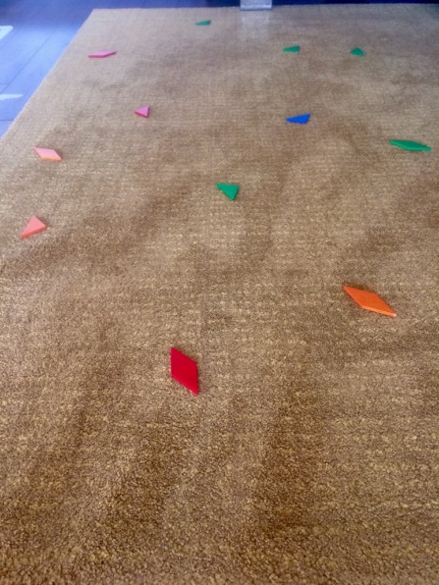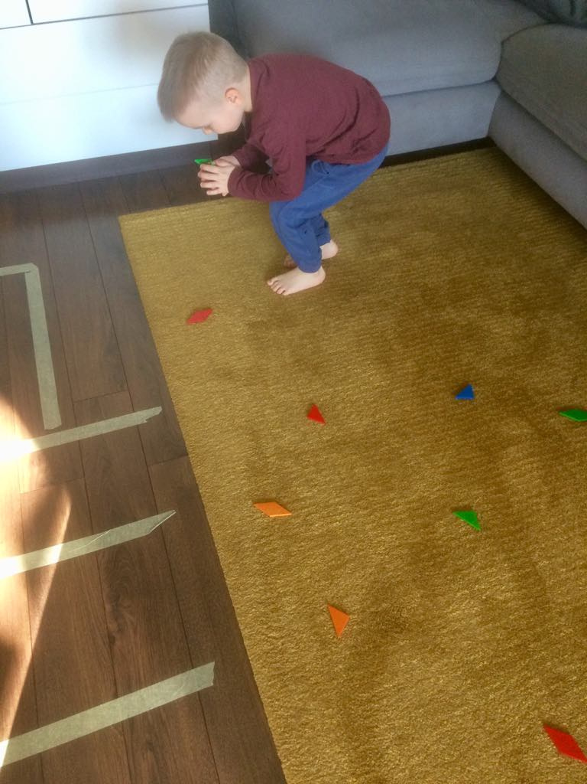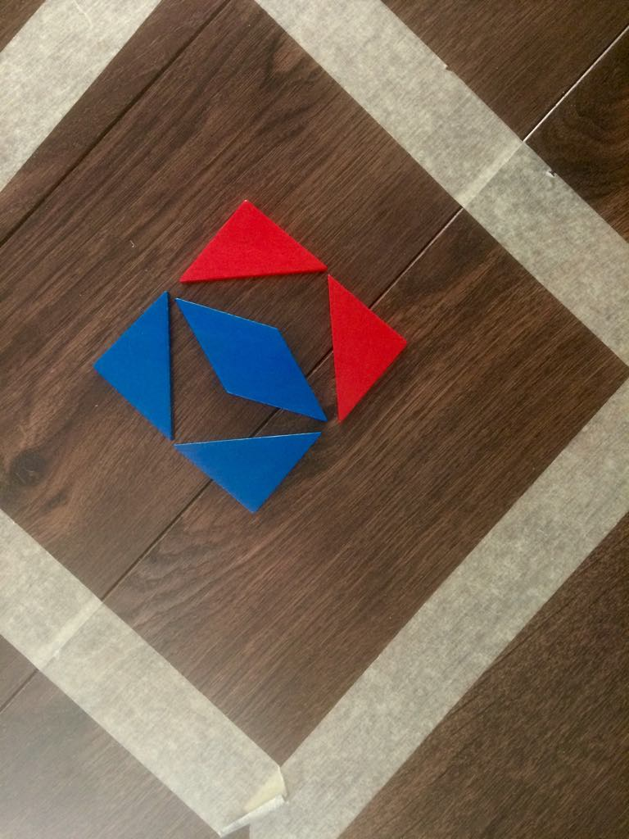

2. Kreślenie linii, łuków, kół, szlaczków –w powietrzu:
- malowanie form kolistych –ćwiczenie precyzji ruchu (zawsze zaczynając od góry, w lewą stronę –tj. pisanie litery "o");

- kreślenie linii pionowych, ukośnych, poziomych (zawsze z góry na dół i z zachowaniem kierunku od lewej do prawej)

- Rzucanie do celu (piłeczek, kulek papierowych itp.)

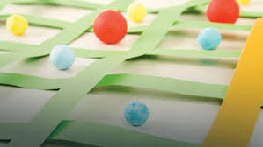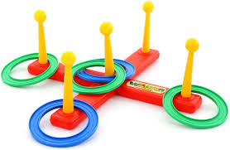

4. Układanie wszelkich figur, kształtów to doskonały trening percepcji wzrokowej. W tym celu można posłużyć się mozaikami, tangramem, klockami, które mają różne kolory, wzory i które można dowolnie układać. Najpierw rodzic może ułożyć trzy różne figury, a zadaniem dziecka jest powtórzenie wymyślonego przez opiekuna kształtu.
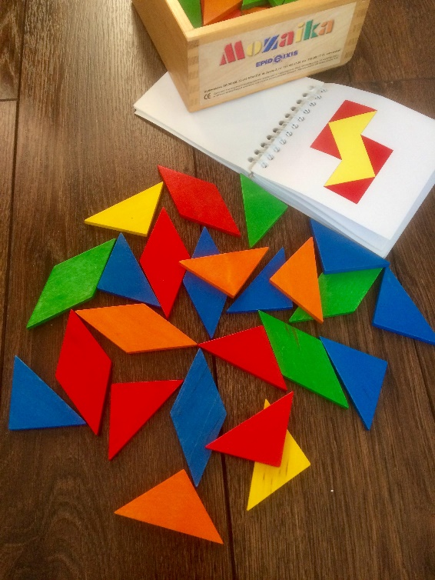
Oczywiście ważna jest gradacja zadania, czyli utrudniamy
Rodzic układa wzór, a następnie pozwala dziecku się mu przyjrzeć się przez 20 sekund. Wzór po tym czasie należy zakryć, a dziecko musi go odtworzyć, a także coraz większa liczba elementów użytych do wzoru.
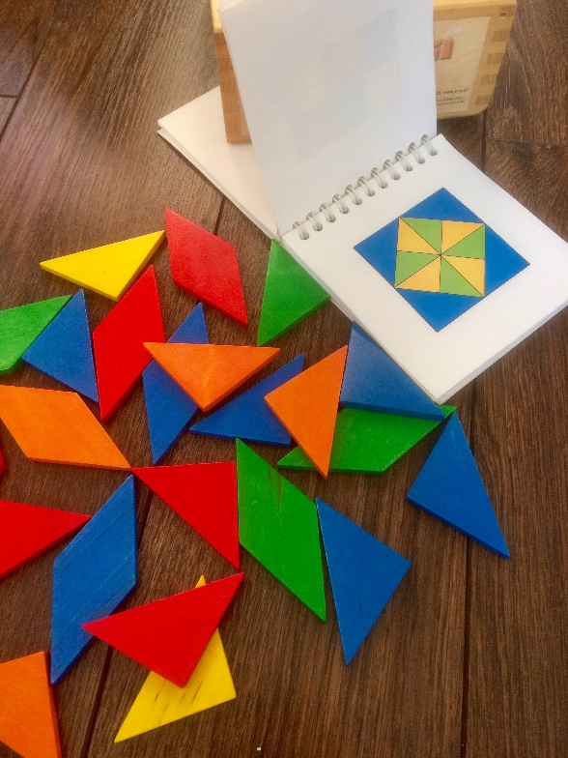
5. Składanie pociętych obrazków
• wg wzoru (np. przecięte na kilka części dwie identyczne kartki pocztowe – rodzic układa swoją jako wzór, a następnie to samo robi dziecko)
• bez wzoru (można tu wykorzystać różne obrazki, pocztówki, zdjęcia – pocięte na kawałki)
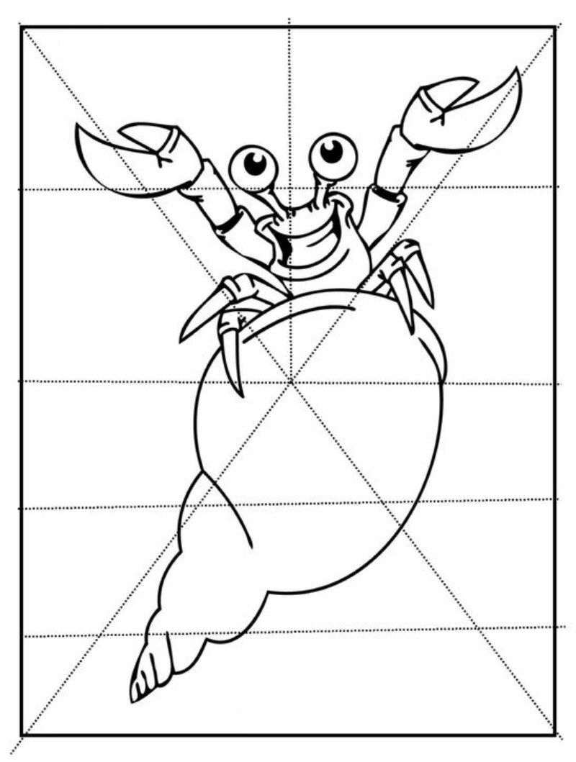

5. A teraz ćwiczenia dotyczące koncentracji uwagi, spostrzegania i różnicowania, wyróżniania i wyodrębniania znaków, kształtów, a także pamięci wzrokowej i logicznego myślenia

I.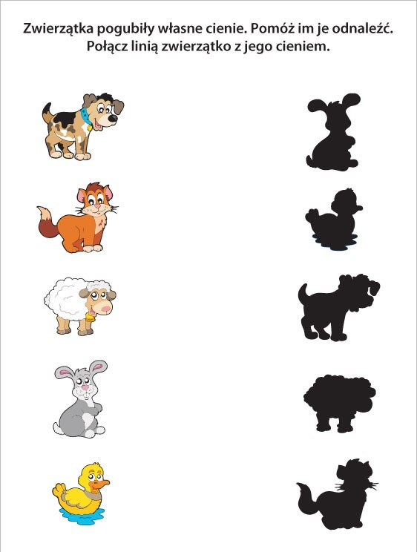

II.
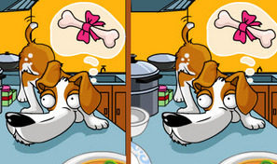

III.
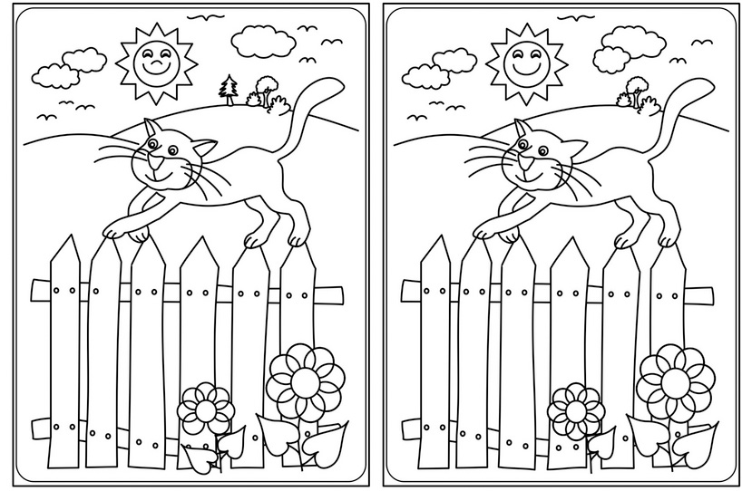

To już wszystko na dziś

